- Struna

- napięta nić wykonująca drgania poprzeczne,

- Równanie struny
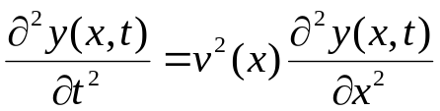

Gdzie
- y(x, t) – wychylenie struny w chwili t i w punkcie x
- v(x) – jest prędkością rozchodzenia się fal poprzecznych
- t – czas
Dla struny zaczepionej przyjmujemy następujące warunki brzegowe:
- y(0, t) = 0
- y(L, t) = 0,
  - gdzie L - długość struny.
Natomiast za warunki początkowe przyjmujemy funkcję
- 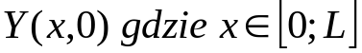

v(x) zależy od lokalnej liniowej gęstości masy struny ρ(x) w następują sposób:
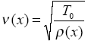
Gdzie
- ρ(x) – liniowa gęstość masy struny w punkcie x
- T₀ – siła napinająca strunę

Równanie struny zaczepionej rozwiązuje się najczęściej przyjmując przybliżenie tzw. nieskończenie sztywnych podpór wyrażane warunkiem y(0, t) = 0 i y(L, t) = 0, gdzie L - długość struny. Wówczas rozwiązaniem równania struny jest funkcja:

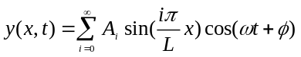
Gdzie
- A_{i} – amplituda
- L – długość struny
- i – numer składowej
- 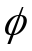 – przesunięcie kątowe składowej (faza)
- ω – prędkość kątowa:

Wzór na liczbę falową k dla i-tej składowej fali stojącej wynosi:

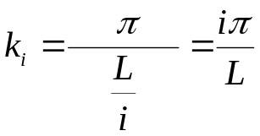

Prędkość rozchodzenia się fali (prędkość fazowa) v jest równa:
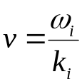
Czyli :
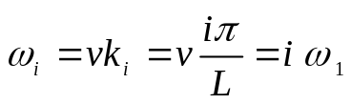

gdzie:

- 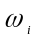 - prędkość kątowa i-tej składowej
- i = 1, 2, 3, ...

Z wzoru tego wynika, że jeżeli prędkość fali z strunie nie zależy od długości fali, to w strunie mogą powstawać drgania o częstotliwości równej wielokrotności drgań częstotliwości podstawowej.
Drganie o najmniejszej częstotliwości nazywa się drganiem podstawowym, drgania o następnych częstotliwościach drganiami harmonicznymi.

- Rozwiązanie numeryczne równania struny:

Ruch struny opiszemy na jednowymiarowej siatce punktów x_{i} = i Δx, gdzie Δx = L/(N), i = 0,1,...,N. Prędkość w ruchu porzecznym elementu i (V_{i})jest dana przez:
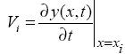
a przyspieszenie
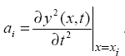
Wartość przyspieszenia zgodnie z równaniem (1) zależy od lokalnego odkształcenia struny oraz jej lokalnej gęstości masy.
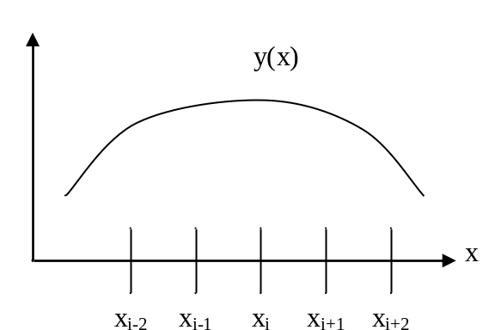

Do aproksymacji drugiej pochodnej używamy ilorazów:

• trójpunktowego
:
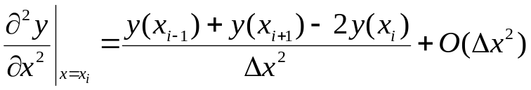

Wyprowadzenie.
Pierwszą pochodną cząstkową możemy aproksymować w przód lub w tył:

- 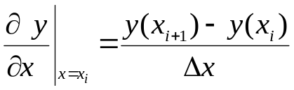 - aproksymacja w przód
- 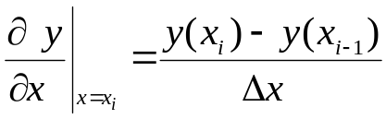 - aproksymacja w tył

Oczywiście, są to najprostsze, zatem najmniej dokładne sposoby aproksymacji 1 pochodnej.

W naszym przypadku aproksymację pierwszej pochodnej uzyskujemy ze wzoru (aproksymacja w przód):

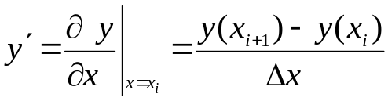

Aproksymację drugiej pochodnej uzyskujemy ze wzoru na aproksymacja w tył pierwszej pochodnej v:

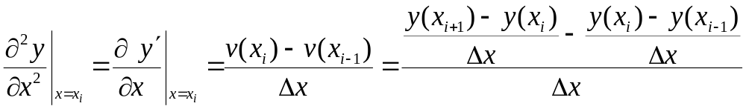

Dosadniejszym sposobem aproksymacji drugiej pochodnej jest aproksymacja pięciopunktowa
:

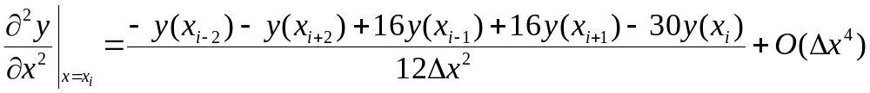

Po aproksymacji drugiej pochodnej cząstkowej (względem czasu) pozostaje nam rozwiązać równanie różniczkowe korzystając z metody Eulera lub RK, w zależności od wybranego sposobu aproksymacji drugiej pochodnej.

Energia struny jest sumą energii kinetycznej i potencjalnej (m=Δx*ρ(x_{i}) )

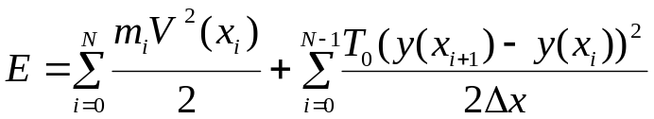

- 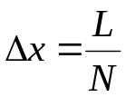
- 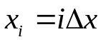
- 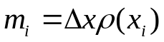 - masa odcinka struny o długości Δx w punkcie x_{i}
- V (x) – . Prędkość w ruchu porzecznym fali w punkcie x (szybkość zmiany amplitudy)
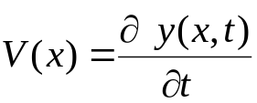

Zadanie 1: (ręczne obliczenia numeryczne)

Niech v(x)² = 1 [m/s], dla podanej tabelki zawierającej warunki początkowe oblicz wychylenie (y) oraz prędkość (v) dla kolejnego kroku czasowego dla i=2,3,4 (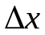=1, 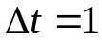)

i | 1 | 2 | 3 | 4 | 5
y(i) | 1 | 2 | 3 | 3 | 2
v(i) | 2 | 1,5 | 1 | 1 | 1,5
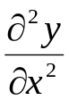 |  | 0 | -1 | -1 |  | 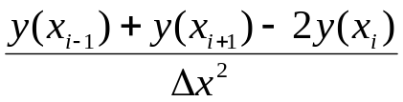
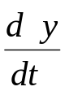 |  | 1,5 | 0 | 0
y |  | 3,5 | 3 | 3

Zadanie 2
Dla jednej składowej równanie fali stojącej jest sumą dwu fal biegnących przemieszczających się w przeciwnych kierunkach

Wzór pomocniczy na sumę funkcji cos(α)
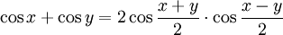
Wtedy:

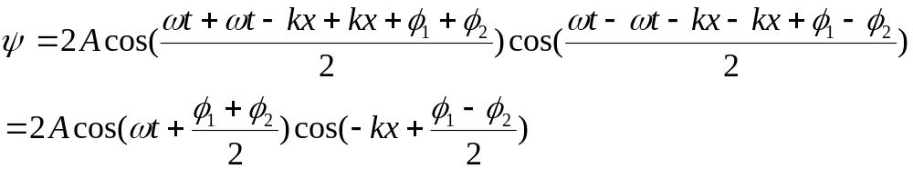
dla:
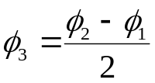
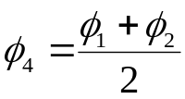

(wartość bezwzględna z B(x) jest amplitudą drgań w miejscu x)

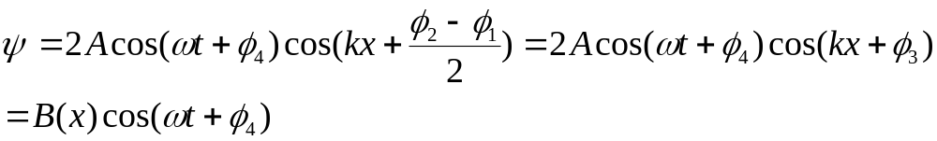

Amplituda drgań osiąga największe wartości równe 2A dla:
( w tych miejscach ośrodek drga najsilniej)
a najmniejsze równe zero
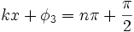
(odpowiadają miejscom niedrgającym)

- O programie
Klawiszologia:
- ‘a’ => rozwiązanie analityczne
- ‘e’ => rozwiązanie numeryczne (za warunki początkowe bierze dane z rozwiązania analitycznego
- Rozwiązanie analityczne – kolejne składowe włączamy / wyłączamy klawiszami
  - ‘0’
  - ‘q’
  - ‘2’
  - ‘3’
  - ‘4’
  - ‘5’
  - ‘6’
  - ‘7’
  - ‘8’
  - ‘9’
- Rozwiązanie numeryczne – nowy początek z zadanym pobudzeniem:
  - ‘t’ => trójkąt symetryczny
  - ‘T’ => trójkąt asymetryczny – wierzchołek w punkcie ¼ długości struny
  - ‘i’ => impuls symetryczny
  - ‘I’ => impuls asymetryczny
  - ‘f’ => pół okresu sinusoidy
  - ‘F’ => okres sinusoidy
- ‘>’ => dwukrotne zwiększenie kroku Δt
- ‘<’ => dwukrotne zmniejszenie kroku Δt

